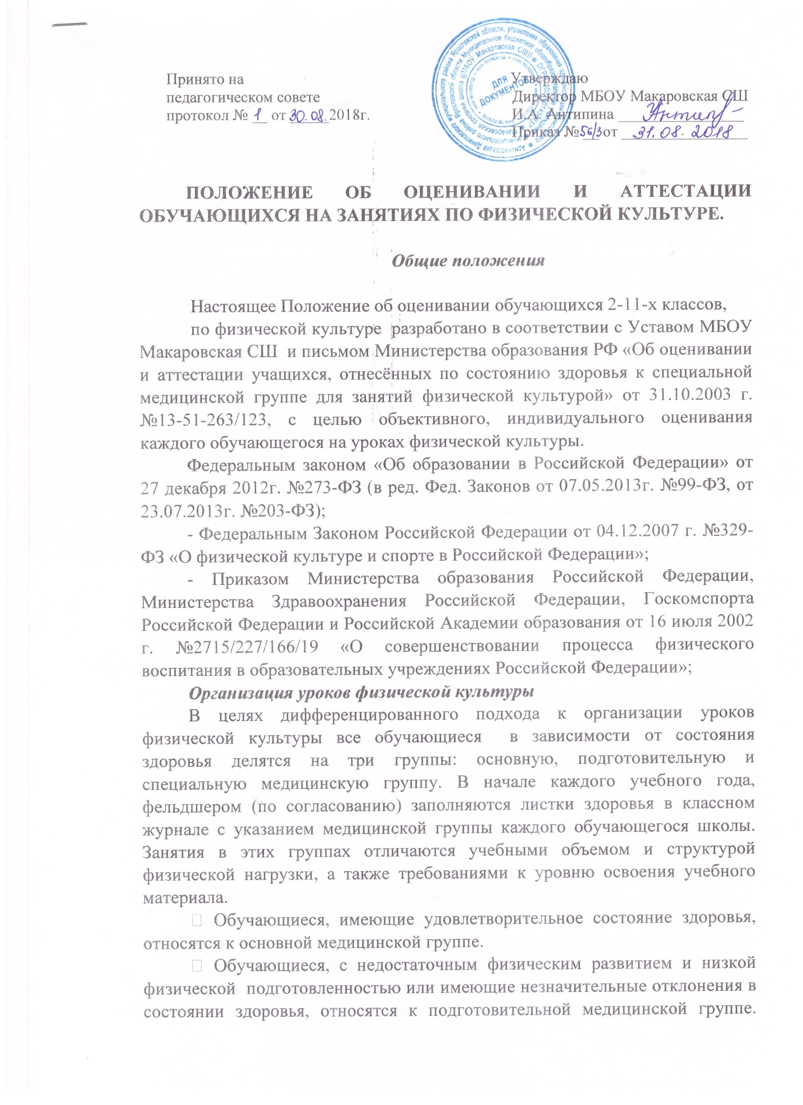
Принято на Утверждаю
педагогическом совете Директор МБОУ Макаровская СШ
протокол № __ от _____2018г. И.А. Антипина ________________
Приказ № __ от ________________

ПОЛОЖЕНИЕ ОБ ОЦЕНИВАНИИ И АТТЕСТАЦИИ ОБУЧАЮЩИХСЯ НА ЗАНЯТИЯХ ПО ФИЗИЧЕСКОЙ КУЛЬТУРЕ.

Общие положения

Настоящее Положение об оценивании обучающихся 2-11-х классов,
по физической культуре разработано в соответствии с Уставом МБОУ Макаровская СШ и письмом Министерства образования РФ «Об оценивании и аттестации учащихся, отнесённых по состоянию здоровья к специальной медицинской группе для занятий физической культурой» от 31.10.2003 г. №13-51-263/123, с целью объективного, индивидуального оценивания каждого обучающегося на уроках физической культуры.
Федеральным законом «Об образовании в Российской Федерации» от 27 декабря 2012г. №273-ФЗ (в ред. Фед. Законов от 07.05.2013г. №99-ФЗ, от 23.07.2013г. №203-ФЗ);
- Федеральным Законом Российской Федерации от 04.12.2007 г. №329-ФЗ «О физической культуре и спорте в Российской Федерации»;
- Приказом Министерства образования Российской Федерации, Министерства Здравоохранения Российской Федерации, Госкомспорта Российской Федерации и Российской Академии образования от 16 июля 2002 г. №2715/227/166/19 «О совершенствовании процесса физического воспитания в образовательных учреждениях Российской Федерации»;
Организация уроков физической культуры
В целях дифференцированного подхода к организации уроков физической культуры все обучающиеся в зависимости от состояния здоровья делятся на три группы: основную, подготовительную и специальную медицинскую группу. В начале каждого учебного года, фельдшером (по согласованию) заполняются листки здоровья в классном журнале с указанием медицинской группы каждого обучающегося школы. Занятия в этих группах отличаются учебными объемом и структурой физической нагрузки, а также требованиями к уровню освоения учебного материала.
• Обучающиеся, имеющие удовлетворительное состояние здоровья, относятся к основной медицинской группе.
• Обучающиеся, с недостаточным физическим развитием и низкой физической подготовленностью или имеющие незначительные отклонения в состоянии здоровья, относятся к подготовительной медицинской группе. Этой категории обучающихся разрешается заниматься физической культурой по программе дня основной группы с учетом некоторых ограничений в объеме и интенсивности физических нагрузок (в том
числе временных).
• Обучающиеся, которые на основании медицинского заключения о состоянии их здоровья не могут заниматься физической культурой по программе для основной группы, относятся к специальной медицинской группе (СМГ). Специальную медицинскую группу разделяют на две подгруппы: подгруппу "А" (обучающиеся с обратимыми заболеваниями, которые после лечебно-оздоровительных мероприятий могут быть переведены в подготовительную группу) и подгруппу "Б" (обучающиеся с патологическими отклонениями, т.е. необратимыми заболеваниями).
Обучающиеся, отнесенные к специальной медицинской группе, занимаются вместе с основной группой, но на основе индивидуального (дифференцированного) подхода.
1. Уроки физической культуры посещают все обучающиеся, имея с собой спортивную форму в соответствии с погодными условиями, видом спортивного занятия или урока, согласно требованиям техники безопасности и охраны труда. От физических нагрузок освобождаются обучающиеся, предоставившие справку врачебно-контрольной комиссии на начало каждого учебного года.
2. Все обучающиеся, освобождённые от физических нагрузок, находятся в помещении спортивного зала или на спортивной площадке под присмотром учителя физической культуры.
3. Обучающиеся, временно освобождённые от физической нагрузки, от предмета «физическая культура» не освобождаются. На уроке они изучают теоретические вопросы, проявляют себя в судействе, оценивают технику движения занимающихся и т.п., получают соответствующие оценки и домашнее задание.
4. При пропуске уроков физической культуры обучающийся обязан подтвердить причину отсутствия заверенной медицинской справкой или иным официальным документом, который передаётся классному руководителю.
5. Учитель физической культуры определяет вид, степень и уровень физических или иных занятий с данными обучающимися на предстоящий урок:
- теоретическое изучение материала;
- интеллектуальные игры (шашки, шахматы);
- настольный теннис, бадминтон;
- посильная помощь в судействе или организации урока.
Обучающиеся, рекомендованные к занятиям лечебной физкультурой, которые посещают специализированные кабинеты ЛФК во внеурочное время под присмотром врачей, по окончании прохождения курса ЛФК должны предоставить справку учителю физической культуры для получения оценки.
6. Спортивная форма для уроков физической культуры:
• для зала: 1-11 классы: майки или футболки, спортивные шорты или брюки, носки, кеды (кроссовки), в соответствии с видом спорта, изучаемого по программе.
• для улицы (осенний и весенний период) - спортивный костюм, майка, носки, кеды (кроссовки), в соответствии с погодой шапки, перчатки.
Критерии оценивания учебных достижений обучающихся по физической культуре
Обучающиеся оцениваются на уроках физической культуры на оценку – 5 (отлично), в зависимости от следующих конкретных условий.
1. Имеет с собой спортивную форму в полном соответствии с погодными условиями, видом спортивного занятия или урока.
2. Выполняет все требования техники безопасности и правила поведения в спортивных залах и на стадионе. Соблюдает гигиенические правила и охрану труда при выполнении спортивных упражнений занятий.
3. Обучающийся, имеющий выраженные отклонения в состоянии здоровья, при этом стойко мотивирован к занятиям физическими упражнениями. Есть существенные положительные изменения в физических возможностях обучающихся, которые замечены учителем. Занимается самостоятельно в спортивной секции, спортивной школе, имеет спортивные разряды или спортивные успехи на соревнованиях любого ранга.
4. Постоянно на уроках демонстрирует существенные сдвиги в формировании навыков, умений и в развитии физических или морально-волевых качеств в течение четверти или полугодия. Успешно сдаёт или подтверждает все требуемые на уроках нормативы по физической культуре для своего возраста.
5. Выполняет все теоретические или иные задания учителя, овладел доступными ему навыками самостоятельных занятий оздоровительной, или корригирующей гимнастики, оказывает посильную помощь в судействе школьных соревнований между классами или организации классных спортивных мероприятий, владеет необходимыми навыками, теоретическими и практическими знаниями в области физической культуры.
Обучающиеся оцениваются на уроках физической культуры на оценку – 4 (хорошо), в зависимости от следующих конкретных условий.
1. Имеет с собой спортивную форму в полном соответствии с погодными условиями, видом спортивного занятия или урока.
2. Выполняет все требованиям техники безопасности и правила поведения в спортивных залах и на стадионе. Соблюдает гигиенические требования и охрану труда при выполнении спортивных упражнений занятий.
3. Обучающийся, имеющий выраженные отклонения в состоянии здоровья, при этом мотивирован к занятиям физическими упражнениями. Есть положительные изменения в физических возможностях обучающихся, которые замечены учителем.
4.Постоянно на уроках демонстрирует существенные сдвиги в формировании навыков, умений и в развитии физических или морально-волевых качеств в течение четверти или полугодия. Успешно сдаёт или подтверждает 80% всех требуемых на уроках нормативов по физической культуре, для своего возраста.
5. Выполняет все теоретические или иные задания учителя, овладел доступными ему навыками самостоятельных занятий оздоровительной, или корригирующей гимнастики, оказывает посильную помощь в судействе или организации урока, владеет также необходимыми теоретическими и практическими знаниями в области физической культуры.
Обучающиеся оцениваются на уроках физической культуры на оценку – 3 (удовлетворительно), в зависимости от следующих конкретных условий:
1. Имеет с собой спортивную форму не в полном соответствии с погодными условиями, видом спортивного занятия или урока.
2. Выполняет все требованиям техники безопасности и правила поведения в спортивных залах и на стадионе. Соблюдает гигиенические требования и охрану труда при выполнении спортивных упражнений занятий.
3. Обучающийся, имеющий выраженные отклонения в состоянии здоровья, при этом старателен, мотивирован к занятиям физическими упражнениями, есть незначительные, но положительные изменения в физических возможностях обучающегося, которые могут быть замечены учителем физической культуры.
4. Продемонстрировал не существенные сдвиги в формировании навыков, умений и в развитии физических или морально-волевых качеств в течение полугодия.
5. Частично выполняет все теоретические или иные задания учителя, овладел доступными ему навыками самостоятельных занятий оздоровительной или корригирующей гимнастики, необходимыми теоретическими и практическими
знаниями в области физической культуры.
Обучающиеся оцениваются на уроках физической культуры на оценку - 2 (неудовлетворительно), в зависимости от следующих конкретных условий:
1. Не имеет с собой спортивной формы в соответствии с погодными условиями, видом спортивного занятия или урока.
2. Не выполняет требования техники безопасности и охраны труда на уроках физической культуры.
3. Обучающийся, не имеющий выраженных отклонения в состоянии здоровья, при этом не имеет стойкой мотивации к занятиям физическими упражнениями и динамике их физических возможностей, нет положительных изменений в физических возможностях обучающегося, которые должны быть замечены учителем.
4. Не продемонстрировал существенных сдвигов в формировании навыков, умений и в развитии физических или морально-волевых качеств.
5. Не выполнял теоретические или иные задания учителя, не овладел доступными ему навыками самостоятельных занятий оздоровительной или корригирующей гимнастики, необходимыми теоретическими и практическими знаниями в области физической культуры.
Особенности оценивания учебных достижений обучающихся специальной медицинской группы.
Основной акцент в оценивании учебных достижений по физической культуре обучающихся в группах СМГ должен быть сделан на стойкой их мотивации к занятиям физическими упражнениями и динамике их физических возможностей (при самых незначительных положительных изменениях в физических возможностях обучающихся выставляется положительная отметка). Положительная отметка выставляется обучающимся, регулярно посещающим занятия по физической культуре, старательно выполняющим задания учителя, овладевшим доступными конкретному ученику навыками самостоятельных занятий, оздоровительной гимнастики, необходимыми теоретическими знаниями в области физической культуры). ЛФК для детей с хроническими заболеваниями проводится в лечебно-профилактических учреждениях специалистами - медицинскими работниками, методистами. По мере улучшения состояния здоровья дети могут заниматься со здоровыми детьми своего класса, соблюдая условия урочной формы занятий.
Текущая и итоговая аттестация обучающихся по физической культуре
При выставлении четвертной, полугодовой, годовой и итоговой отметки по физической культуре учитывается прилежание, усердие в работе над собой и выполнение всех рекомендаций учителя физической культуры. Следовательно, итоговая оценка может отличаться от средней арифметической оценки.
Все обучающиеся, освобожденные от физических нагрузок, в конце каждой учебной четверти, полугодия и в конце учебного года получают итоговые оценки по указанным выше заданиям и выполненным домашним заданиям.
Текущая отметка по физической культуре в группах СМГ выставляется с учетом успехов обучающегося в формировании навыков здорового образа жизни и рационального двигательного режима с тем, чтобы отметка способствовала развитию обучающегося, стимулировала его заниматься физической культурой.
Итоговая отметка по физической культуре в группах СМГ выставляется с учетом теоретических и практических знаний (двигательных умений и навыков, умений осуществлять физкультурно-оздоровительную и спортивно-оздоровительную деятельность), с учетом динамики физической подготовленности и прилежания.
В аттестаты об основном общем образовании и среднем (полном) общем образовании обязательно выставляется отметка по физической культуре всем обучающимся.
Об оценивании обучающихся 2-11-х классов, освобождённых от практических занятий по физической культуре
Требования к посещению уроков обучающимися, освобожденными от
практических занятий по физической культуре:
1. Все обучающиеся, освобождённые от практических занятий по физической культуре, подтверждают факт освобождения заверенной медицинской справкой или иным официальным документом, который предоставляется классному руководителю или учителю физкультуры.
2. Все обучающиеся, освобождённые от практических занятий по физической культуре, в течение урока находятся в помещении спортивного зала или на стадионе под присмотром учителя физической культуры.
Критерии оценивания обучающихся:
1. Для обучающихся, освобожденных от практических занятий по физической культуре на период не более 50% одной четверти, учитель физической культуры определяет на урок теоретическое задание, которое соответствует запланированному в рабочей программе учебному материалу.
2.При оценивании знаний по предмету «Физическая культура» учитываются следующие показатели: глубина, полнота, аргументированность, умение использовать их применительно к конкретным случаям и занятиям физическими упражнениями.
С целью проверки знаний используются следующие методы: опрос, тестирование.
Оценка 5
За ответ, в котором обучающийся демонстрирует глубокое понимание сущности материала; логично его излагает, используя в деятельности.
оценка 4
За тот же ответ, если в нем содержатся небольшие неточности и незначительные ошибки.
оценка3
За ответ, в котором отсутствует логическая последовательность, имеются пробелы в знании материала, нет должной аргументации и умения использовать знания на практике.
оценка 2
За незнание материала программы, отказ от выполнения задания учителя.
3. Учитель физической культуры может оценить положительно (оценкой 4 или 5)
помощь обучающегося в проведении судейства, соревнований и т.д.
4. Для обучающихся 2-4-х классов, освобождённых от практических занятий по физической культуре, учитель физической культуры определяет на урок теоретическое задание, которое соответствует запланированному в рабочей программе учебному материалу.
5. Обучающиеся, освобождённые от практических занятий по физической культуре на период более 50% четверти (в том числе на полугодие или учебный год) готовят по физической культуре письменные сообщения (5-8 классы, 10-е классы), рефераты (9,11-е классы).
Требования к подготовке и выполнению письменных сообщений, рефератов по физической культуре.
1. Тема письменного сообщения, реферата определяется учителем физкультуры, исходя из содержания программного материала.
2. Письменное сообщение, реферат являются самостоятельной работой обучающегося.
3. Письменное сообщение готовится в объёме не более 2-х страниц печатного текста (14 шрифт, 1,5 интервал). Реферат не более 10 страниц печатного текста (14 шрифт, 1,5 интервал).
Структура реферата:
- в вводной части – ответить на вопрос: почему эта тема так важна для общества и тебя лично;
- краткая характеристика вида спорта или оздоровительной системы, её особенности, разновидности и основные правила;
- история развития и состояние на сегодняшний день, достижения и перспективы развития в будущем (школы, город, Россия, мир + выбор, олимпийские достижения – обязательно)
- значение данного вида спорта или оздоровительной системы для развития у спортсменов:
а) физических качеств (быстроты, выносливости и т.п.).
б) основы техники или системы упражнений по данному виду спорта.
в) развитие психологических, эстетических, нравственных (личностных) качеств.
г) основы тактических действий при взаимодействии, играя в нападении и защите.
д) требования по технике безопасности при проведении самостоятельных занятий и тренировок, и на соревнованиях данного вида спорта.
- заключение: значение данного вида спорта (системы упражнений) для физического и личностного развития. Достижения школы (команды, личностные достижения, планы на будущее).

